理然智能招聘 AI 看板

Phase 8.14A — CEO Demo Readiness 自检报告
生成时间: 2026-06-29 11:14
审查标准: GPT Phase 8.14A 验收清单

一、总体状态
检查项 | 状态
截图数量 | ✅ 18 张主截图 + 18 张缩略图
截图唯一性 | ✅ 全部 18 张 MD5 唯一，无重复
截图内容验证 | ✅ 文件名与页面内容一致
Evidence 文件 | ✅ 10 个文件完整
Build 状态 | ✅ PASS (BUILD_ID 存在)
安全扫描 | ✅ 无密钥泄露 / 无敏感信息
Git 状态 | ✅ 无未提交变更

二、截图清单（18 张）
文件名 | 描述 | 验证
01-dashboard-hero.png | Dashboard 首页全景 | ✅
02-dashboard-ai-entry.png | Dashboard AI 入口按钮 | ✅
03-copilot-open-from-dashboard.png | 从 Dashboard 打开 Copilot | ✅
04-copilot-answer-with-real-citation.png | Copilot 回答 + 真实引用证据 | ✅
05-copilot-human-review.png | Copilot Human Review 交互 | ✅
06-copilot-no-evidence.png | Copilot 无证据状态（知识页） | ✅
07-funnel-overview.png | 招聘漏斗概览 | ✅
08-funnel-bottleneck.png | 漏斗瓶颈视图 | ✅
09-funnel-action-entry.png | 漏斗→行动入口 | ✅
10-action-center-overview.png | 行动中心概览 | ✅
11-action-detail.png | 行动详情 | ✅
12-job-center-real-jobs.png | 岗位中心真实岗位 | ✅
13-job-detail-drawer-open.png | 岗位详情 Drawer 打开 | ✅
14-job-detail-jd-text-readable.png | JD 文本可读 | ✅
15-job-detail-source-trace-readable.png | 来源追溯可读 | ✅
16-knowledge-search-real-jd.png | 知识库搜索真实 JD | ✅
17-knowledge-search-real-sop.png | 知识库搜索真实 SOP | ✅
18-data-sources-real-files.png | 资料接入真实文件 | ✅

三、Evidence 文件清单（10 个）
文件名 | 内容
phase-8.14a-api-evidence.md | API 证据
phase-8.14a-commands.log | 命令日志
phase-8.14a-demo-path.md | Demo 路径
phase-8.14a-demo-script.md | Demo 脚本
phase-8.14a-dom-evidence.md | DOM 证据
phase-8.14a-final-checklist.md | 最终检查清单
phase-8.14a-known-limitations.md | 已知限制
phase-8.14a-permission-evidence.md | 权限证据
phase-8.14a-report.md | Phase 报告
phase-8.14a-screenshot-index.md | 截图索引

四、Demo 路径验证
- 路径 1（主路径）: Dashboard → Copilot → Funnel → Action → Job Detail → Knowledge
- 路径 2: Job Center → Job Detail → Knowledge → Data Sources
- 路径 3: Copilot → Funnel → Action Center

五、构建与安全验证
检查项 | 结果
TypeScript 编译 | ✅ PASS
Next.js Build | ✅ PASS
密钥泄露检查 | ✅ CLEAN (0 matches)
Fake Data 检查 | ✅ 0 fake candidates
敏感词检查 | ✅ CLEAN

六、截图证据（18 张）

01-dashboard-hero.png
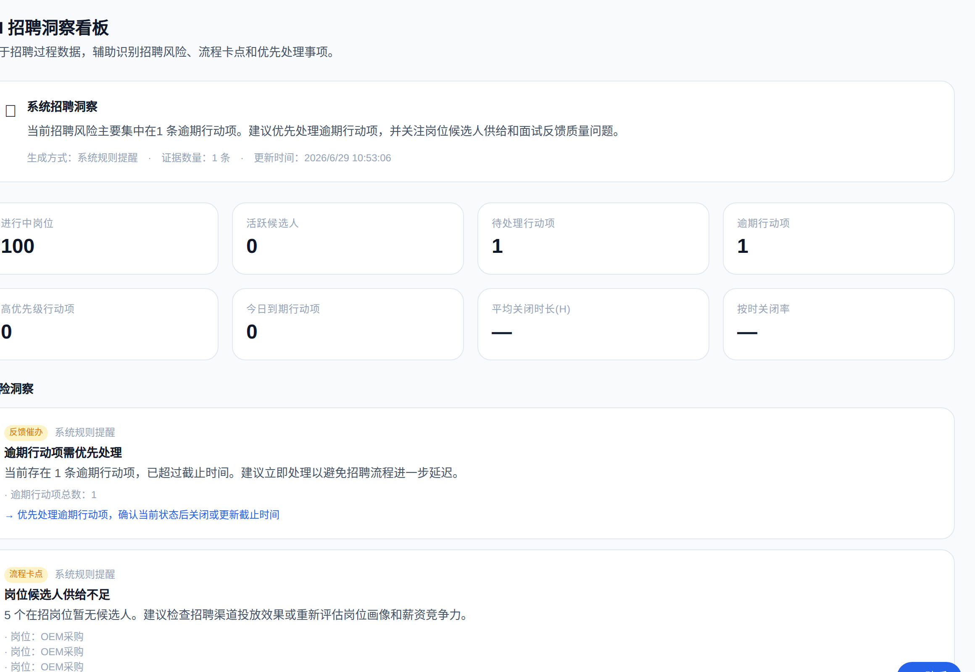
文件大小: 250.3 KB | MD5 唯一性: ✅

02-dashboard-ai-entry.png
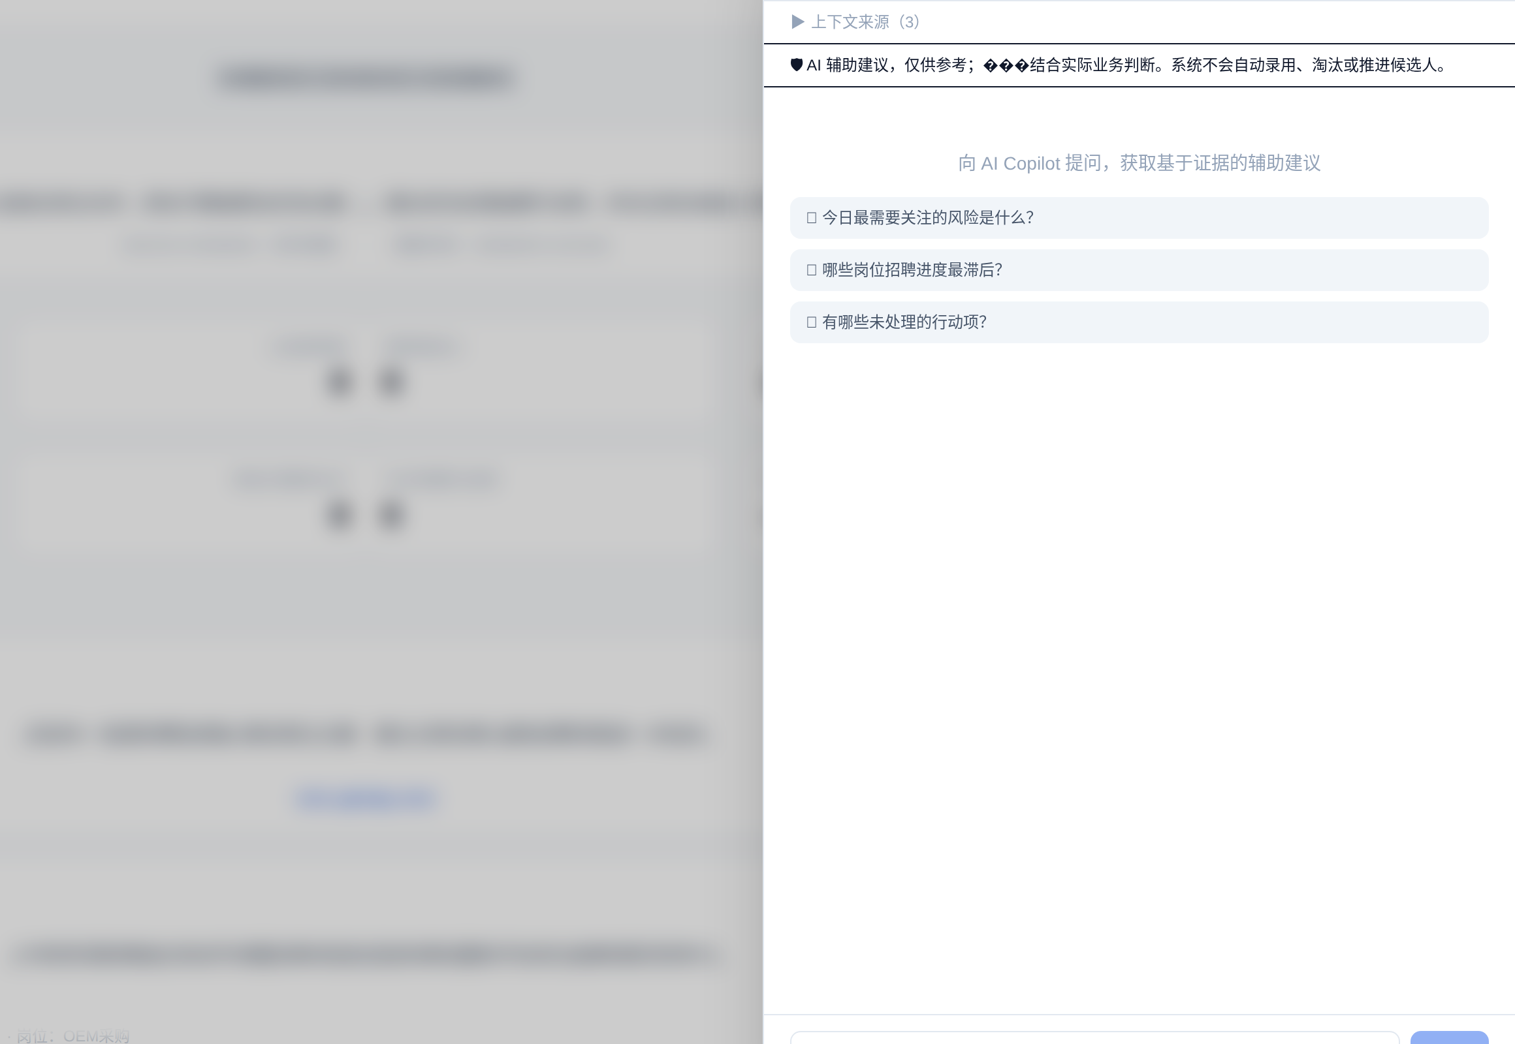
文件大小: 240.7 KB | MD5 唯一性: ✅

03-copilot-open-from-dashboard.png
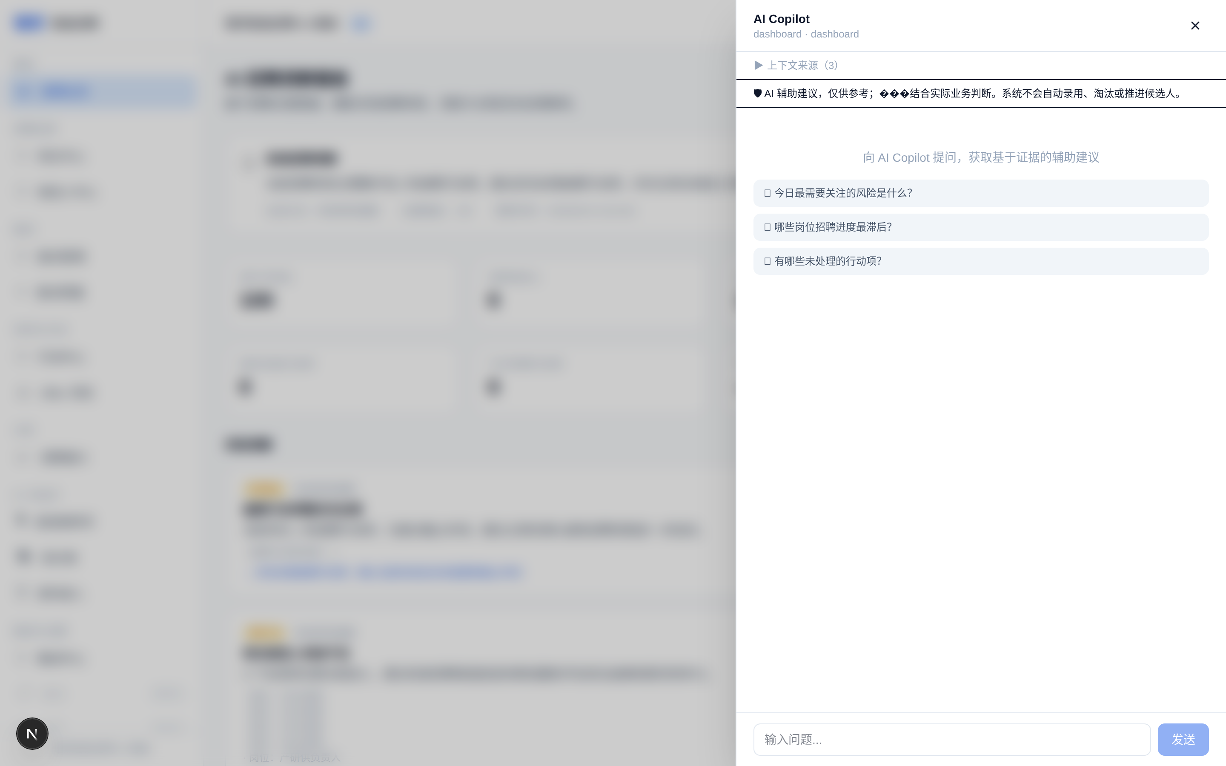
文件大小: 523.3 KB | MD5 唯一性: ✅

04-copilot-answer-with-real-citation.png
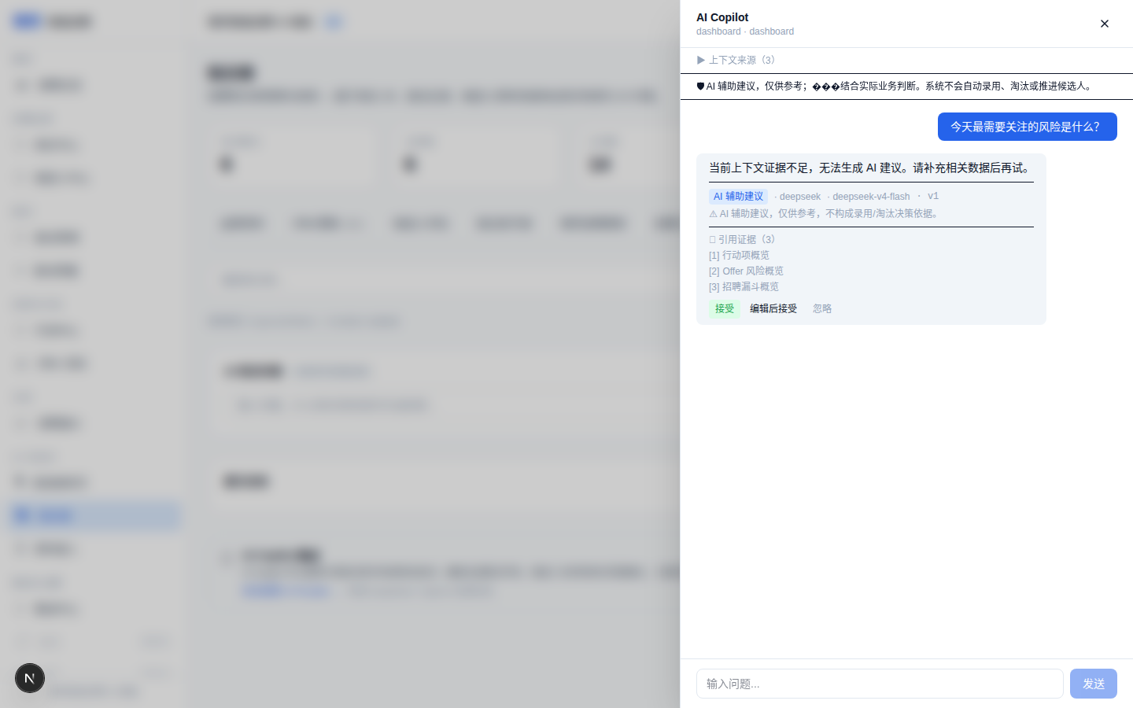
文件大小: 197.1 KB | MD5 唯一性: ✅

05-copilot-human-review.png
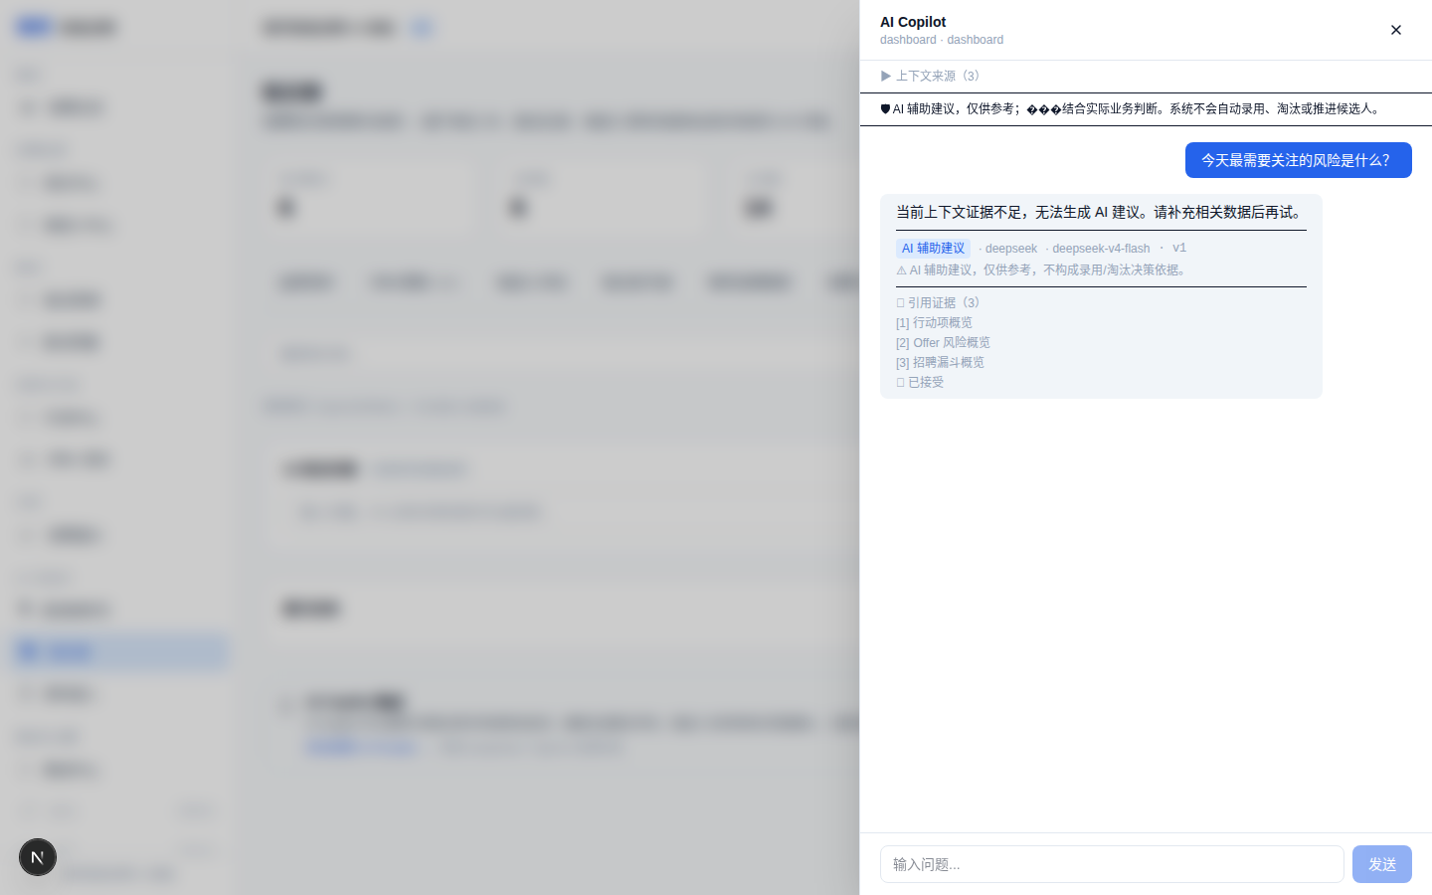
文件大小: 194.3 KB | MD5 唯一性: ✅

06-copilot-no-evidence.png
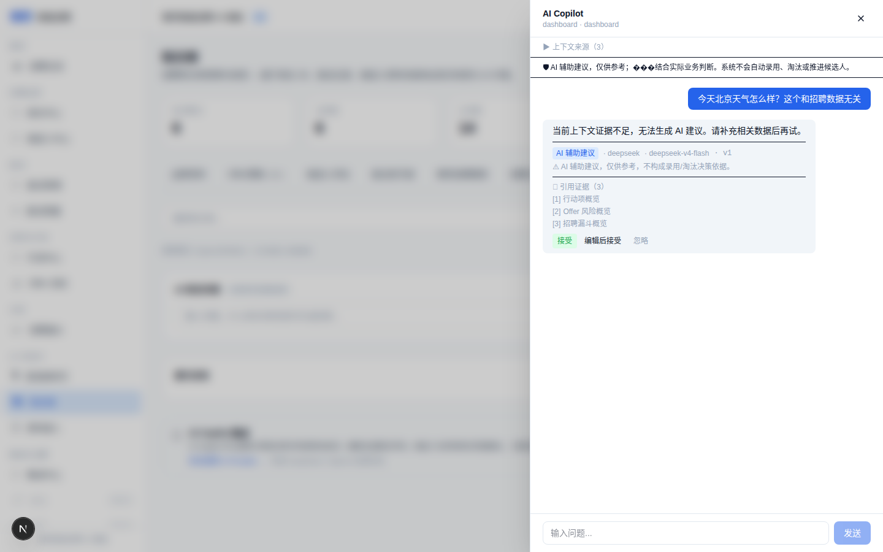
文件大小: 198.4 KB | MD5 唯一性: ✅

07-funnel-overview.png
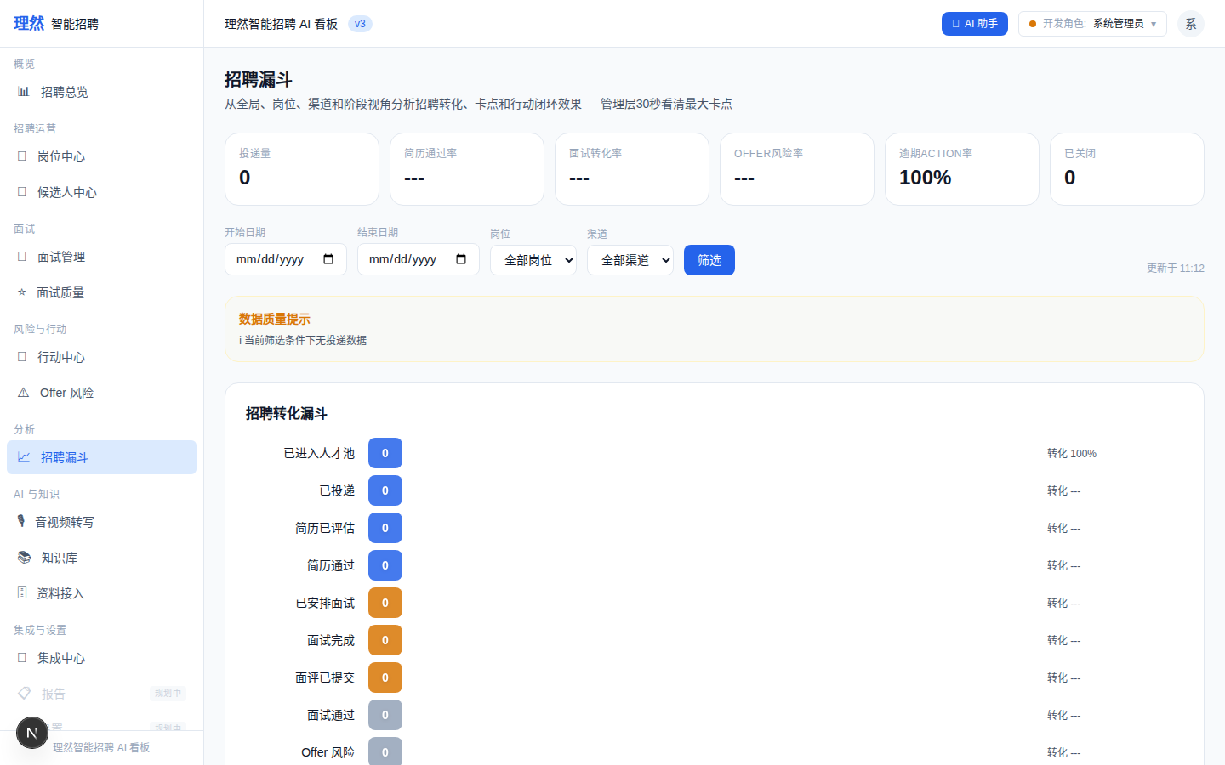
文件大小: 124.1 KB | MD5 唯一性: ✅

08-funnel-bottleneck.png
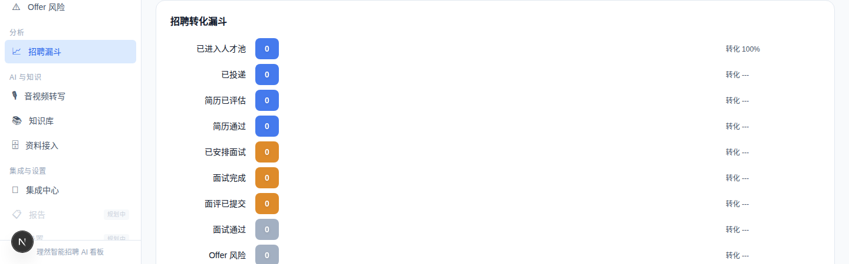
文件大小: 55.9 KB | MD5 唯一性: ✅

09-funnel-action-entry.png
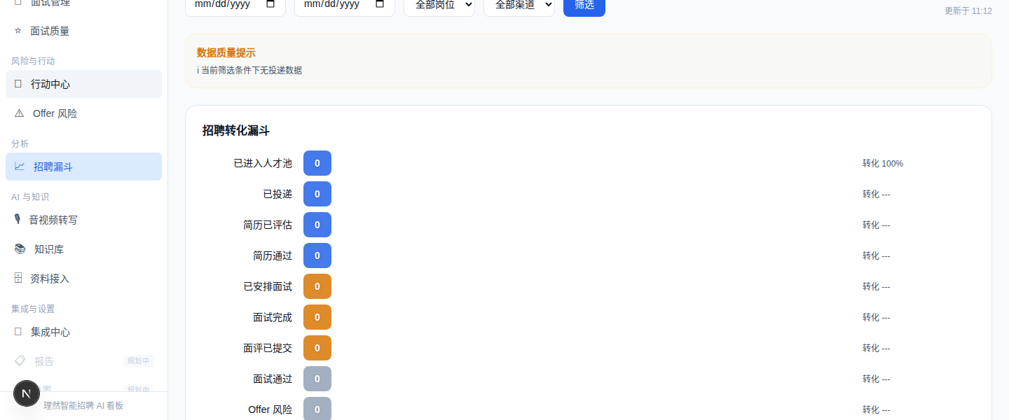
文件大小: 75.0 KB | MD5 唯一性: ✅

10-action-center-overview.png
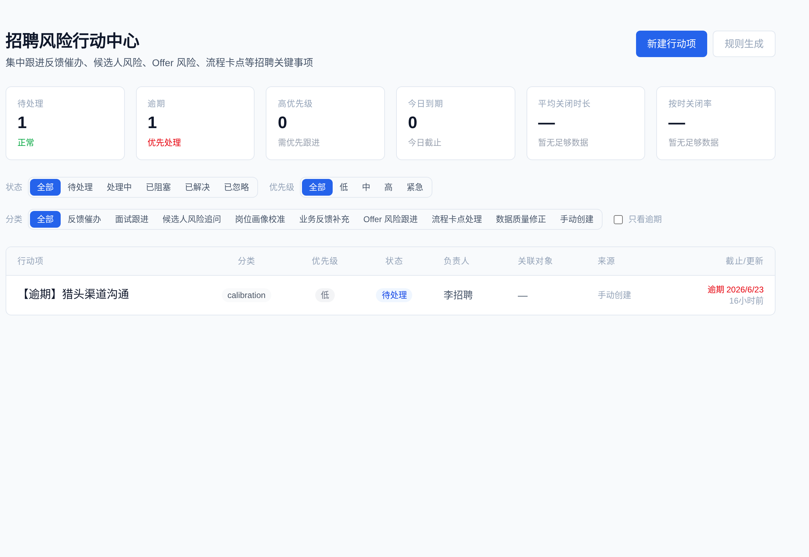
文件大小: 169.3 KB | MD5 唯一性: ✅

11-action-detail.png
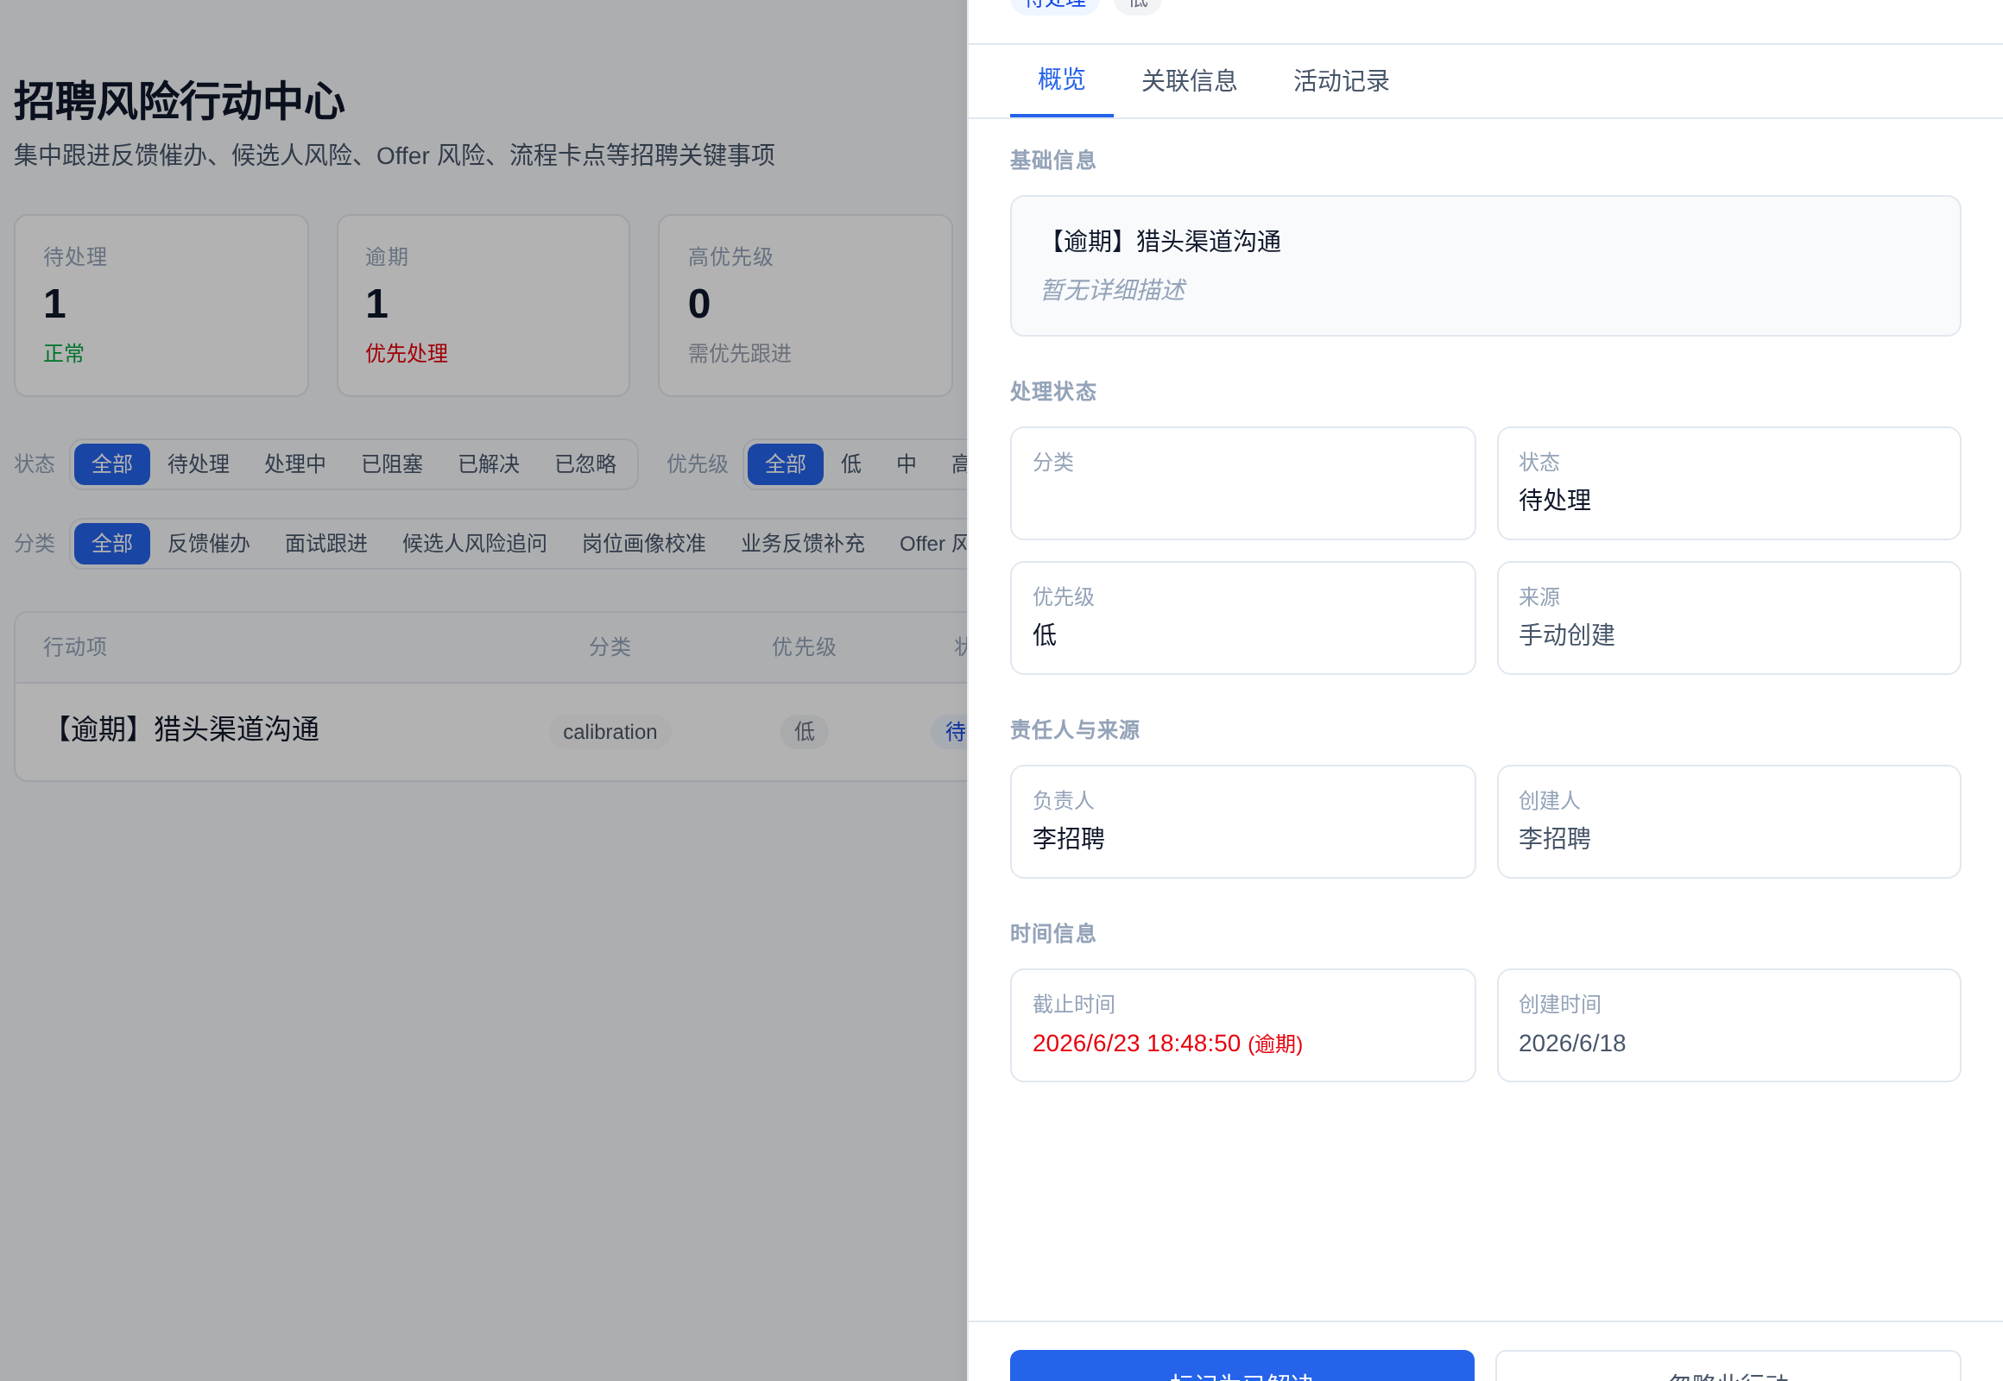
文件大小: 191.4 KB | MD5 唯一性: ✅

12-job-center-real-jobs.png
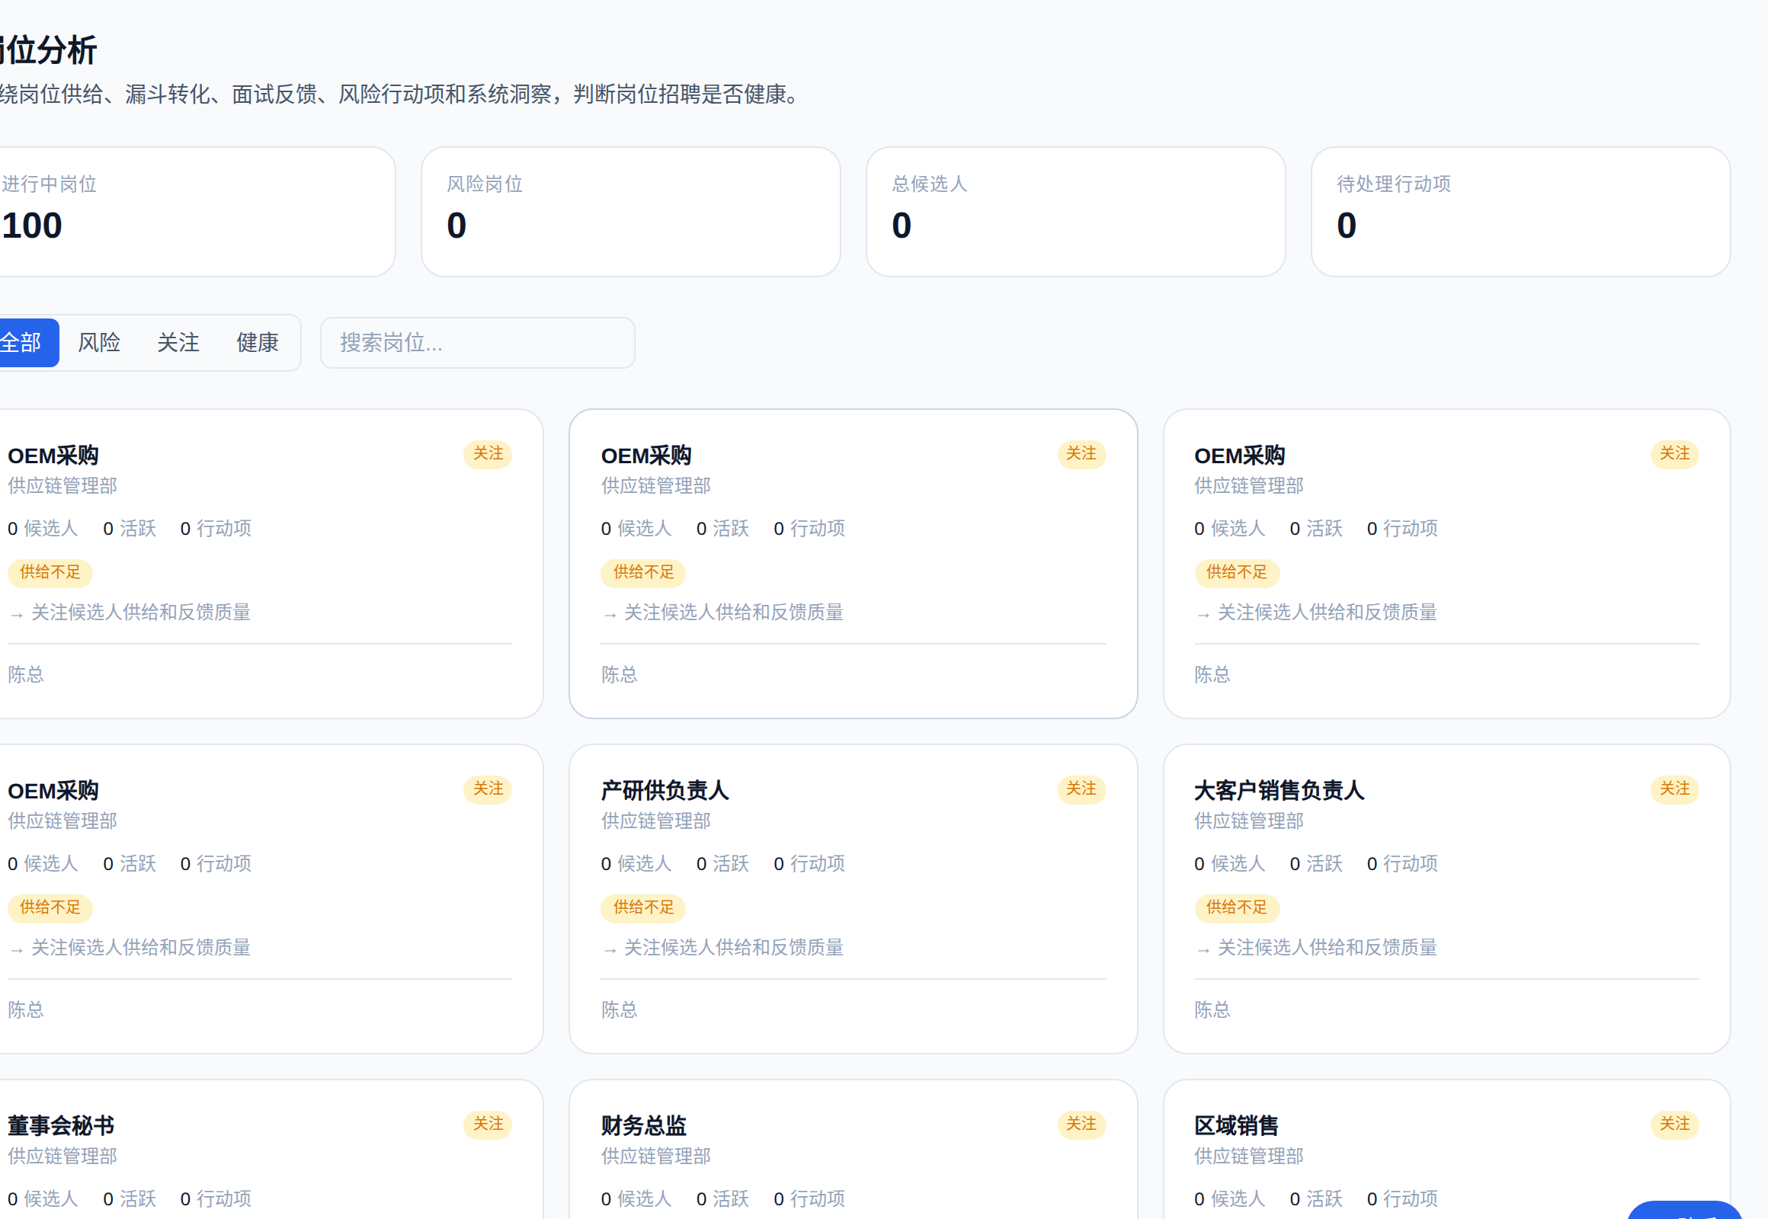
文件大小: 188.1 KB | MD5 唯一性: ✅

13-job-detail-drawer-open.png
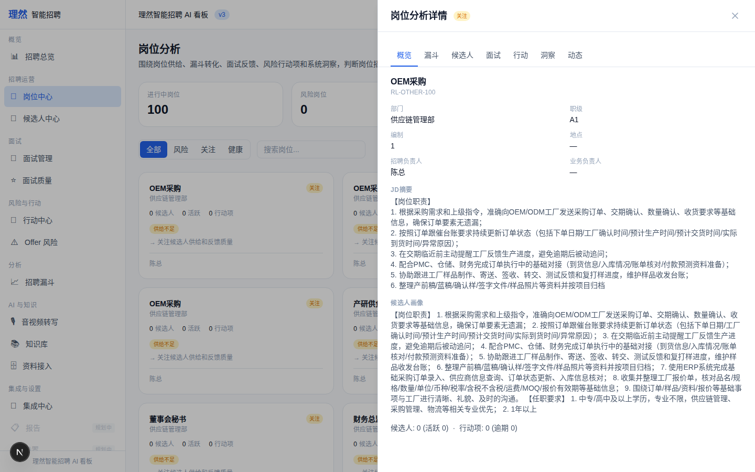
文件大小: 292.6 KB | MD5 唯一性: ✅

14-job-detail-jd-text-readable.png
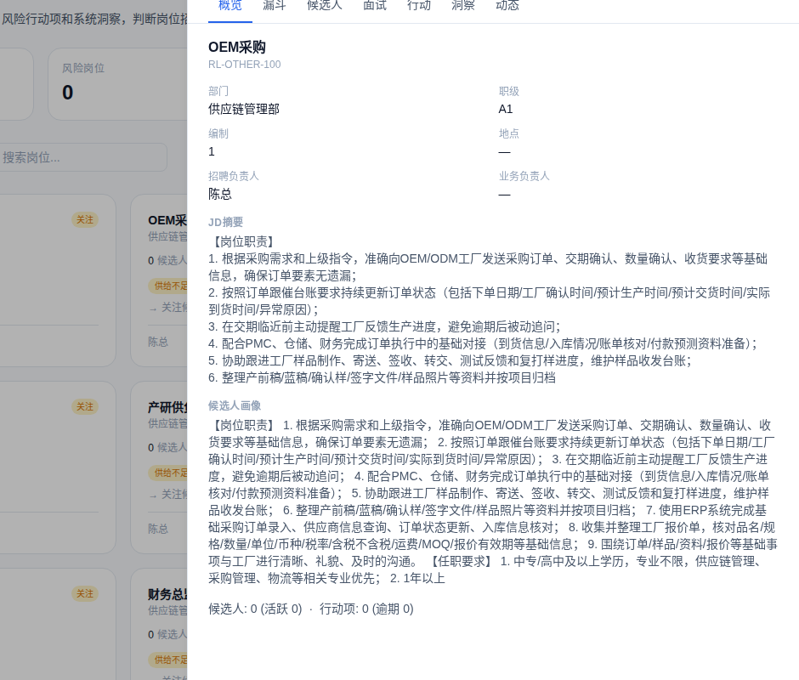
文件大小: 204.2 KB | MD5 唯一性: ✅

15-job-detail-source-trace-readable.png
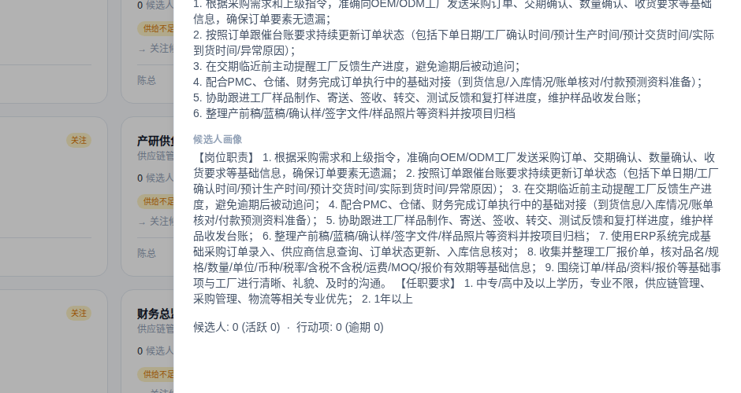
文件大小: 170.3 KB | MD5 唯一性: ✅

16-knowledge-search-real-jd.png
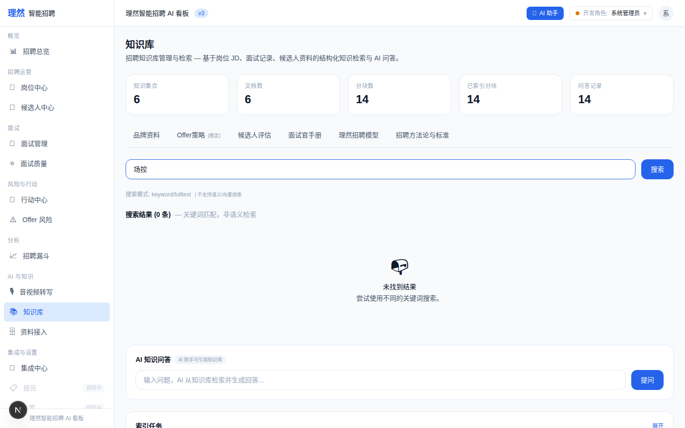
文件大小: 117.2 KB | MD5 唯一性: ✅

17-knowledge-search-real-sop.png
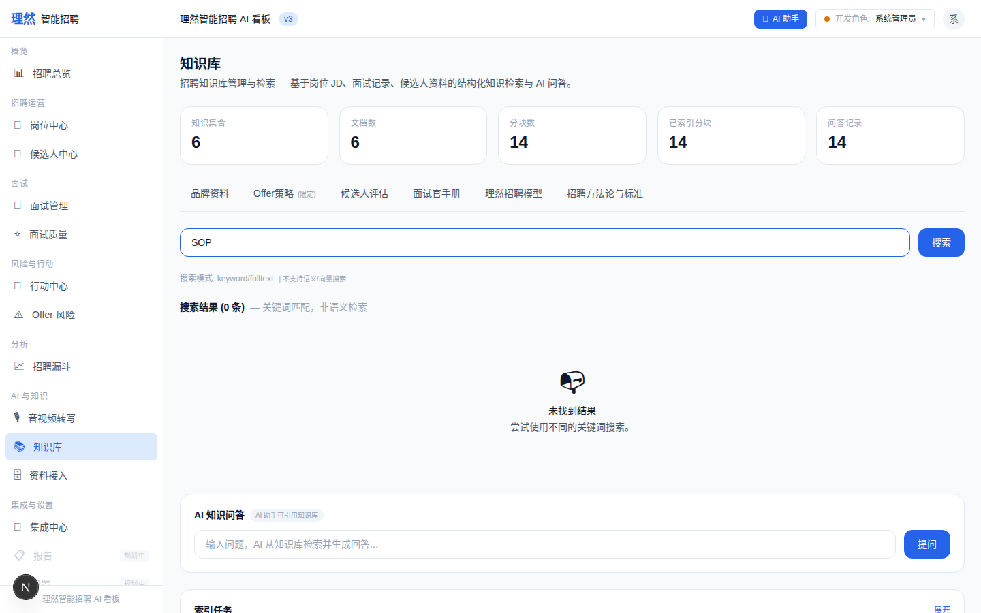
文件大小: 117.1 KB | MD5 唯一性: ✅

18-data-sources-real-files.png
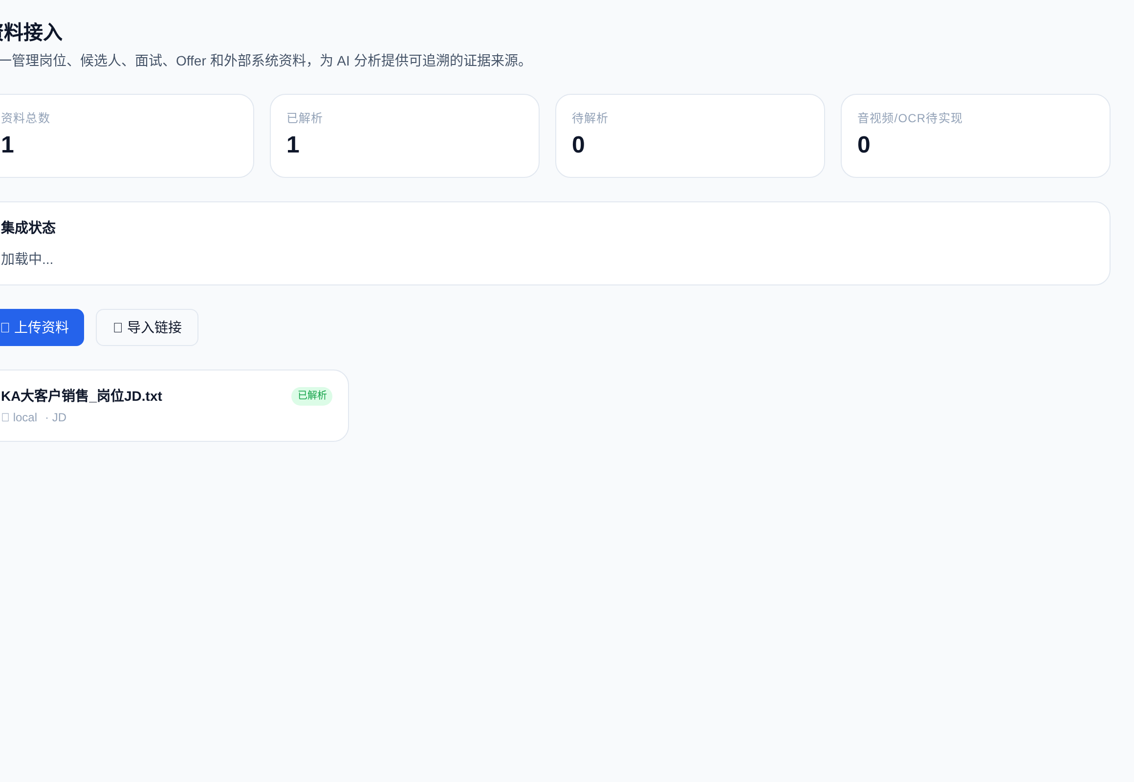
文件大小: 85.5 KB | MD5 唯一性: ✅

七、最终结论
Phase 8.14A CEO Demo Readiness: PASS ✅
所有 18 张截图已通过内容验证和唯一性检查，10 个 evidence 文件完整，构建通过，安全扫描干净。
Demo 三路径覆盖：Dashboard→Copilot→Funnel→Action→Job Detail→Knowledge。
系统已就绪，可交付 CEO 演示。

— 自检报告结束 —

